Министерство образования Республики Беларусь

Учреждение образования

«БЕЛОРУССКИЙ ГОСУДАРСТВЕННЫЙ УНИВЕРСИТЕТ ИНФОРМАТИКИ И РАДИОЭЛЕКТРОНИКИ»

**Институт информационных технологий**

Факультет компьютерных систем и сетей

Кафедра информационных систем и технологий

Дисциплина: Цифровая обработка сигналов

**ЛАБОРАТОРНАЯ РАБОТА № 1**

Дискретное преобразование Фурье

Выполнил: Иванов К.Е.

Группа: 681072

Номер зачётки: 68107042

Проверил: Митюхин А.И.

Минск, 2019

*Цель работы*: Изучение свойства спектральных преобразований, используемых в информационных системах: телекоммуникации, радиолокации, радионавигации, спецсвязи, космических системах, робототехники и в других.

1. **Решение задач предварительного задания**

В дискретном преобразовании Фурье используется система комплексных дискретных экспоненциальные функции (ДЭФ), определяемых выражением



Введем обозначение



Тогда



* 1. Вычислить значения ДЭФ , , , , при

Решение:

;

;

;

;

.

* 1. Функции системы ДЭФ записать в виде матрицы $V$ размерностью $8×8$.

Систему ДЭФ записывают в виде матрицы V, строки которой нумеруются переменной k, столбцы переменной n.

В пересечении k-й строки и –го столбца записывается величина Wkn:

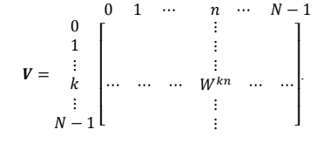

Решение:

$W^{0}=1$;

$W^{1}=\frac{\sqrt{2}}{2}-j\frac{\sqrt{2}}{2}$;

$W^{2}=-j$;

$W^{3}=-\frac{\sqrt{2}}{2}-j\frac{\sqrt{2}}{2}$;

$W^{4}=-1$;

$W^{5}=-\frac{\sqrt{2}}{2}+j\frac{\sqrt{2}}{2}$;

$W^{6}=j$;

$W^{7}=\frac{\sqrt{2}}{2}+j\frac{\sqrt{2}}{2}$.

$${V=\left[\begin{matrix}W^{0} & W^{0} & W^{0} & W^{0} & W^{0} & W^{0} & W^{0} & W^{0} \\ W^{0} & W^{1} & W^{2} & W^{3} & W^{4} & W^{5} & W^{6} & W^{7} \\ W^{0} & W^{2} & W^{4} & W^{6} & W^{8} & W^{10} & W^{12} & W^{14} \\ W^{0} & W^{3} & W^{6} & W^{9} & W^{12} & W^{15} & W^{18} & W^{21} \\ W^{0} & W^{4} & W^{8} & W^{12} & W^{16} & W^{20} & W^{24} & W^{28} \\ W^{0} & W^{5} & W^{10} & W^{15} & W^{20} & W^{25} & W^{30} & W^{35} \\ W^{0} & W^{6} & W^{12} & W^{18} & W^{24} & W^{30} & W^{36} & W^{42} \\ W^{0} & W^{7} & W^{14} & W^{21} & W^{28} & W^{35} & W^{42} & W^{49}\end{matrix}\right]}^{}$$

Т.к. ДЭФ является N-периодическими функциями, то эту матрицу можно переписать с минимальными фазами, образующимися после вычитания kn из числа 2π

$${V=\left[\begin{matrix}W^{0} & W^{0} & W^{0} & W^{0} & W^{0} & W^{0} & W^{0} & W^{0} \\ W^{0} & W^{1} & W^{2} & W^{3} & W^{4} & W^{5} & W^{6} & W^{7} \\ W^{0} & W^{2} & W^{4} & W^{6} & W^{0} & W^{2} & W^{4} & W^{6} \\ W^{0} & W^{3} & W^{6} & W^{1} & W^{4} & W^{7} & W^{2} & W^{5} \\ W^{0} & W^{4} & W^{0} & W^{4} & W^{0} & W^{4} & W^{0} & W^{4} \\ W^{0} & W^{5} & W^{2} & W^{7} & W^{4} & W^{1} & W^{6} & W^{3} \\ W^{0} & W^{6} & W^{4} & W^{2} & W^{0} & W^{6} & W^{4} & W^{2} \\ W^{0} & W^{7} & W^{6} & W^{5} & W^{4} & W^{3} & W^{2} & W^{1}\end{matrix}\right]}^{}$$

$$V=\left[\begin{matrix}1 & 1 & 1 & 1 & 1 & 1 & 1 & 1 \\ 1 & \frac{\sqrt{2}}{2}-j\frac{\sqrt{2}}{2} & -j & -\frac{\sqrt{2}}{2}-j\frac{\sqrt{2}}{2} & -1 & -\frac{\sqrt{2}}{2}+j\frac{\sqrt{2}}{2} & j & \frac{\sqrt{2}}{2}+j\frac{\sqrt{2}}{2} \\ 1 & -j & -1 & j & 1 & -j & -1 & j \\ 1 & -\frac{\sqrt{2}}{2}-j\frac{\sqrt{2}}{2} & j & \frac{\sqrt{2}}{2}-j\frac{\sqrt{2}}{2} & -1 & \frac{\sqrt{2}}{2}+j\frac{\sqrt{2}}{2} & -j & -\frac{\sqrt{2}}{2}+j\frac{\sqrt{2}}{2} \\ 1 & -1 & 1 & -1 & 1 & -1 & 1 & -1 \\ 1 & -\frac{\sqrt{2}}{2}+j\frac{\sqrt{2}}{2} & -j & \frac{\sqrt{2}}{2}+j\frac{\sqrt{2}}{2} & -1 & \frac{\sqrt{2}}{2}-j\frac{\sqrt{2}}{2} & j & -\frac{\sqrt{2}}{2}-j\frac{\sqrt{2}}{2} \\ 1 & j & -1 & -j & 1 & j & -1 & -j \\ 1 & \frac{\sqrt{2}}{2}+j\frac{\sqrt{2}}{2} & j & -\frac{\sqrt{2}}{2}+j\frac{\sqrt{2}}{2} & -1 & -\frac{\sqrt{2}}{2}-j\frac{\sqrt{2}}{2} & -j & \frac{\sqrt{2}}{2}-j\frac{\sqrt{2}}{2}\end{matrix}\right]$$

1. **Индивидуальное задание**

Дискредитированный сигнал: $x(n)=\{2, 5, 4, 3, 6, 4, 1,3\}$

Таблица расчета X действительной:

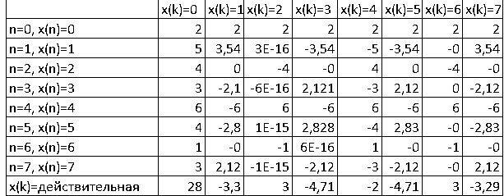

$X=V×x_{1}=V×\left[\begin{matrix}\begin{matrix}\begin{matrix}2 \\ 5\end{matrix} \\ 4\end{matrix} \\ \begin{matrix}3 \\ \begin{matrix}6 \\ \begin{matrix}4 \\ \begin{matrix}1 \\ 3\end{matrix}\end{matrix}\end{matrix}\end{matrix}\end{matrix}\right]=\left[\begin{matrix}\begin{matrix}\begin{matrix}28 \\ -3,3\end{matrix} \\ 3\end{matrix} \\ \begin{matrix}-4,7 \\ \begin{matrix}-2 \\ \begin{matrix}-4,71 \\ \begin{matrix}3 \\ -3,29,\end{matrix}\end{matrix}\end{matrix}\end{matrix}\end{matrix}\right]$

Таблица расчета X мнимой:

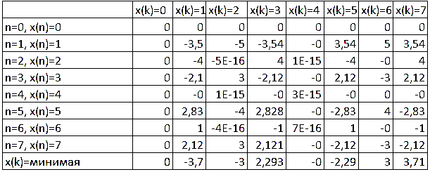

$$X=V×x_{1}=V×\left[\begin{matrix}\begin{matrix}\begin{matrix}2 \\ 5\end{matrix} \\ 4\end{matrix} \\ \begin{matrix}3 \\ \begin{matrix}6 \\ \begin{matrix}4 \\ \begin{matrix}1 \\ 3\end{matrix}\end{matrix}\end{matrix}\end{matrix}\end{matrix}\right]=\left[\begin{matrix}\begin{matrix}\begin{matrix}0 \\ -3,7\end{matrix} \\ -3\end{matrix} \\ \begin{matrix}2,293 \\ \begin{matrix}-0 \\ \begin{matrix}-2,29 \\ \begin{matrix}3 \\ -3,71\end{matrix}\end{matrix}\end{matrix}\end{matrix}\end{matrix}\right]$$

$$C_{n}=\sqrt{{a_{n}}^{2}+{b_{n}}^{2}}$$

$C_{0}=\sqrt{{28}^{2}+0^{2}}=28$*;*

$C_{1}=\sqrt{{(-3,3)}^{2}+{(-3,7)}^{2}}=4,96$*;*

$C_{2}=\sqrt{3^{2}+{(-3)}^{2}}=4,24$*;*

$C_{3}=\sqrt{{(-4,7)}^{2}+{2,29}^{2}}=5,24$*;*

$C_{4}=\sqrt{{(-2)}^{2}+0^{2}}=2$*;*

$C_{5}=\sqrt{{(-4,71)}^{2}+{(-2,29)}^{2}}=5,24$*;*

$C_{6}=\sqrt{3^{2}+3^{2}}=4,24$*;*

$C_{7}=\sqrt{{(-3,29)}^{2}+{3,71}^{2}}=4,96$*;*

Амплитудный спектр сигнала

$φ_{n}=arctg(\frac{{-b}_{n}}{a_{n}})$*;*

$φ_{0}=arctg\left(\frac{0}{28}\right)=arctg\left(0\right)=0$*;*

$φ_{1}=arctg\left(\frac{3,7}{-3,3}\right)=arctg\left(-0,4\right)=-48,39$*;*

$φ_{2}=arctg\left(\frac{3}{3}\right)=arctg\left(1\right)=45$*;*

$φ_{3}=arctg\left(\frac{2,29}{-4,7}\right)=arctg\left(-0,49\right)=25,97$*;*

$$φ_{4}=arctg\left(\frac{0}{-2}\right)=arctg\left(0\right)=0$$

$φ_{5}=arctg\left(\frac{2,29}{-4,71}\right)=arctg\left(-0,49\right)=-25,97$*;*

$φ_{6}=arctg\left(\frac{-3}{3}\right)=arctg\left(-1\right)=-45$*;*

$φ_{7}=arctg\left(\frac{-3,71}{3,29}\right)=arctg\left(-1,13\right)=48,39$*;*

Фазовый спектр сигнала

По полученным значениям ДПФ с помощью ОДПФ восстановить исходные значения отсчетов сигнала.

$$x={V^{-1}}^{*}X$$

Таблица расчета восстановления данных x:

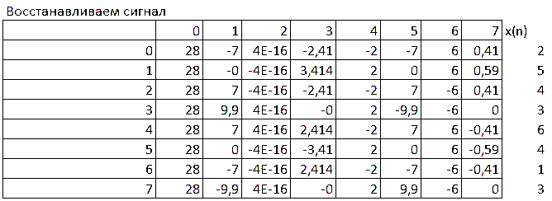

$$x=V^{-1}×X=\left[\begin{matrix}\begin{matrix}\begin{matrix}2 \\ 5\end{matrix} \\ 4\end{matrix} \\ \begin{matrix}3 \\ \begin{matrix}6 \\ \begin{matrix}4 \\ \begin{matrix}1 \\ 3\end{matrix}\end{matrix}\end{matrix}\end{matrix}\end{matrix}\right]$$

График восстановленного дискредитированного сигнала

*Вывод*: в результате выполнения лабораторной работы было изучено дискретное преобразование Фурье. При расчетах было определено, что амплитуды гармоник характеризуют амплитудный спектр, а начальные фазы – фазовый спектр. Таким образом, спектр периодического сигнала представляется в виде постоянной составляющей и бесконечного числа гармонических колебаний (синусоидальных или косинусоидальных) с соответствующими амплитудами и начальными фазами.